
全球及中国船用黑匣子行业市场份额调研报告
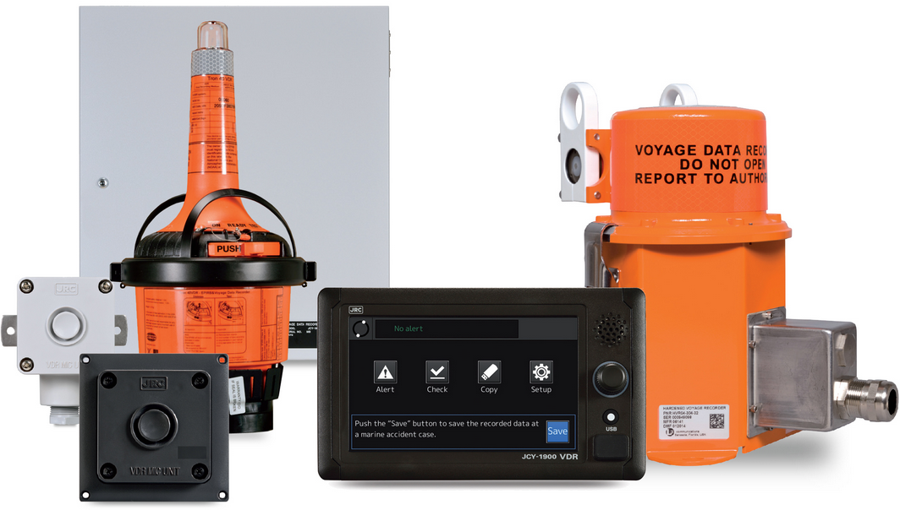
据调研团队最新报告“全球船用黑匣子市场报告2023-2029”显示，预计2029年全球船用黑匣子市场规模将达到10.2亿美元，未来几年年复合增长率CAGR为1.9%。

船用黑匣子，全球市场总体规模
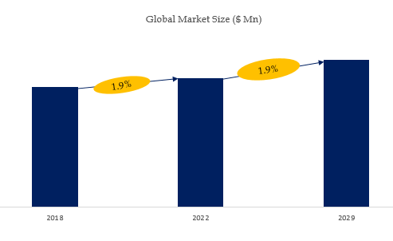
如上图表/数据，摘自QYResearch最新报告“全球船用黑匣子市场研究报告2023-2029.

全球船用黑匣子市场前16强生产商排名及市场占有率（2021数据，持续更新）

如上图表/数据，摘自QYResearch最新报告“全球船用黑匣子市场研究报告2023-2029中的2021年数据.
全球范围内船用黑匣子生产商主要包括Furuno、Japan Radio Co、Orolia Maritime、Danelec Marine、Interschalt Maritime Systems、Wärtsilä SAM Electronics、Consilium、Beijing Highlander、Raytheon Anschutz、Hensoldt UK等。2020年，全球前五大厂商占有大约61.0%的市场份额。

